**МИНИСТЕРСТВО ОБРАЗОВАНИЯ РЕСПУБЛИКИ БЕЛАРУСЬ**

**УЧРЕЖДЕНИЕ ОБРАЗОВАНИЯ**

**ГОМЕЛЬСКИЙ ГОСУДАРСТВЕННЫЙ ТЕХНИЧЕСКИЙ УНИВЕРСИТЕТ ИМЕНИ П. О. СУХОГО**

Факультет автоматизированных и информационных систем

Кафедра «Информационные технологии»

**ОТЧЁТ ПО ЛАБОРАТОРНОЙ РАБОТЕ 8**

по дисциплине «Введение в облачные вычисления»

на тему: «*Azure Functions*»

Выполнил: студент гр. ИТП-31

Коркуц С. И.

Принял: преподаватель

Гуменников Е.Д.

Гомель 2020

**Цель работы:** освоить применение *Azure Functions* в контексте разработки *Azure* приложений.

**Задание**

Модифицировать *Web*-приложение, разработанное в рамках выполнения 5 лабораторной работы. Имплементировать *Azure Function* удаляющую последнюю запись из хранилища *Azure* по истечению некоторого отрезка времени.

**Ход работы**

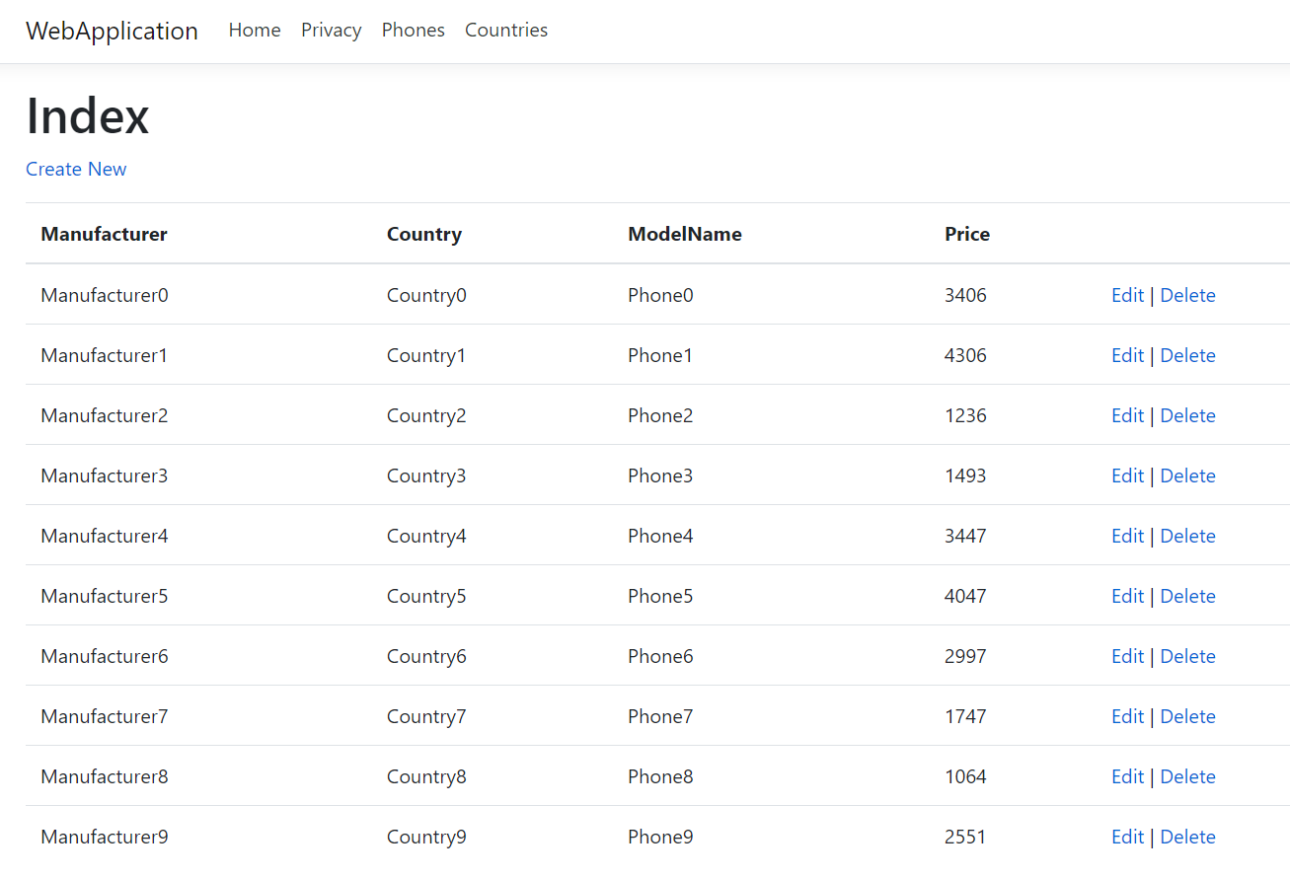

Рисунок 1 – Таблица «*Phones*»

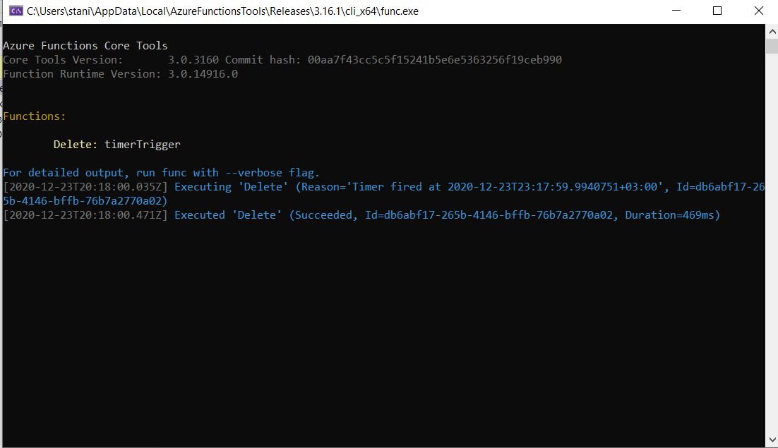

Рисунок 2 – Выполнение удаления записей при помощи *Azure Functions*

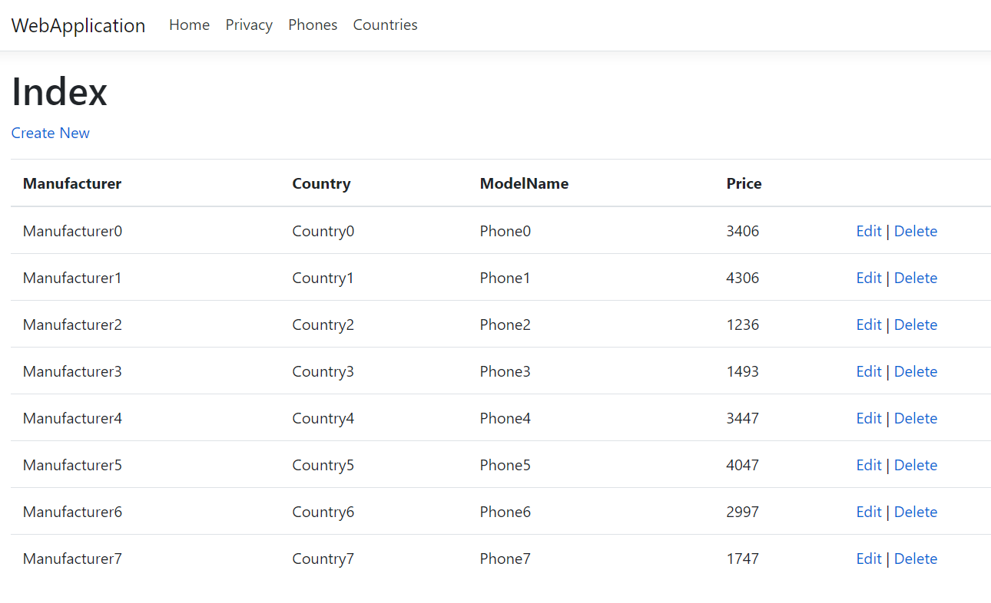

Рисунок 3 – Результат удаления записей

**Вывод:** в результате лабораторной работы было освоено применение *Azure Functions* в контексте разработки *Azure* приложений.

**ПРИЛОЖЕНИЕ А**

**Листинг созданных классов**

using System;

using Microsoft.Azure.WebJobs;

using Microsoft.Azure.WebJobs.Host;

using Microsoft.Extensions.Logging;

using CosmosTableSamples;

using CosmosTableSamples.Models;

using Microsoft.WindowsAzure.Storage;

namespace FunctionApp

{

public static class Function

{

[FunctionName("Delete")]

public static async System.Threading.Tasks.Task RunAsync([TimerTrigger("*/5 * * * * *")]TimerInfo myTimer, ILogger log)

{

EntityOperations operations = new EntityOperations();

try

{

var phonesTable = await Common.CreateTableAsync("phones");

var phones = operations.GetPhones(phonesTable);

await operations.DeletePhoneAsync(phonesTable, phones[phones.Count - 1]);

}

catch (StorageException e)

{

Console.WriteLine(e.Message);

Console.ReadLine();

throw;

}

}

}

}

{

"StorageConnectionString": "UseDevelopmentStorage=true"

}